１．障がい者福祉サービス（施設入所支援、共同生活援助、短期入所）の利用状況
資 料 ４
 | サービス  利用者数  （実数） | 施設入所支援  利用者数 | 共同生活援助  (介護サービス  包括型)  利用者数 | 共同生活援助(外部サービス  利用型)  利用者数 | 短期入所  利用者数
全国 | 826,999 | 130,071  (15.7%) | 96,186  (11.6%) | 16,777  (2.0%) | 53,595  (6.5%)
北海道 | 52,315 | 9,751  (18.6%) | 8,558  (16.4%) | 2,229  (4.3%) | 1,901  (3.6%)
宮城県 | 14,109 | 1,833  (13.0%) | 2,124  (15.1%) | 127  (0.9%) | 989  (7.0%)
東京都 | 69,774 | 8,720  (12.5%) | 8,985  (12.9%) | 730  (1.0%) | 4,894  (7.0%)
神奈川県 | 46,008 | 4,940  (10.7%) | 8,027  (17.4%) | 61  (0.1%) | 3,621  (7.9%)
長野県 | 14,368 | 2,310  (16.1%) | 2,605  (18.1%) | 23  (0.2%) | 796  (5.5%)
愛知県 | 41,031 | 4,106  (10.0%) | 4,537  (11.1%) | 134  (0.3%) | 3,255  (7.9%)
滋賀県 | 8,989 | 944  (10.5%) | 1,108  (12.3%) | 52  (0.6%) | 787  (8.8%)
大阪府 | 66,906 | 4,956  (7.4%) | 7,544  (11.3%) | 95  (0.1%) | 5,523  (8.3%)
長崎県 | 12,708 | 2,398  (18.9%) | 2,210  (17.4%) | 356  (2.8%) | 614  (4.8%)
サービス提供月：平成29年11月（国保連データ）

- 共同生活援助利用者が施設入所支援利用者を上回っているのは大阪府を含め9都道府県
- 施設入所支援利用者の占める割合が低い府県では、共同生活援助（外部サービス利用型）利用者の割合が低く、短期入所利用者の割合が高い傾向
⇒共同生活援助（介護サービス包括型）と短期入所が地域における受け皿となっていることを示しているのではないか。

２．共同生活援助（介護サービス包括型）利用者数の推移

○障がい支援区分別

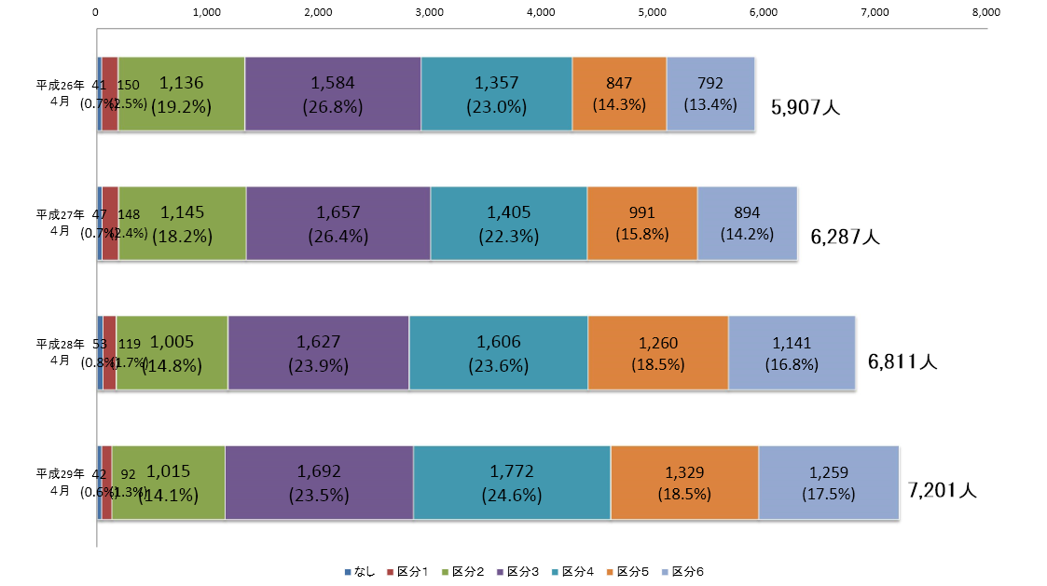

《参考》全国データ
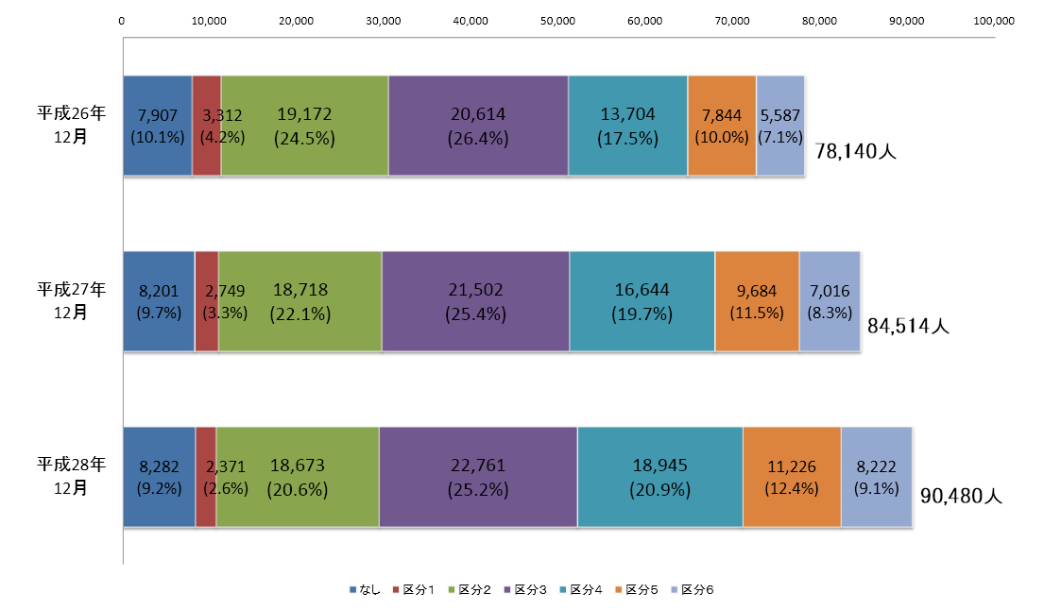

- 区分4以上の利用者が増加している。
〔大阪〕H26：2,996人（50.7%）⇒H29：4,360人（60.5%）
〔全国〕H26：27,135人（34.7%）⇒H28：38,393人（42.4%）

○年齢階級別

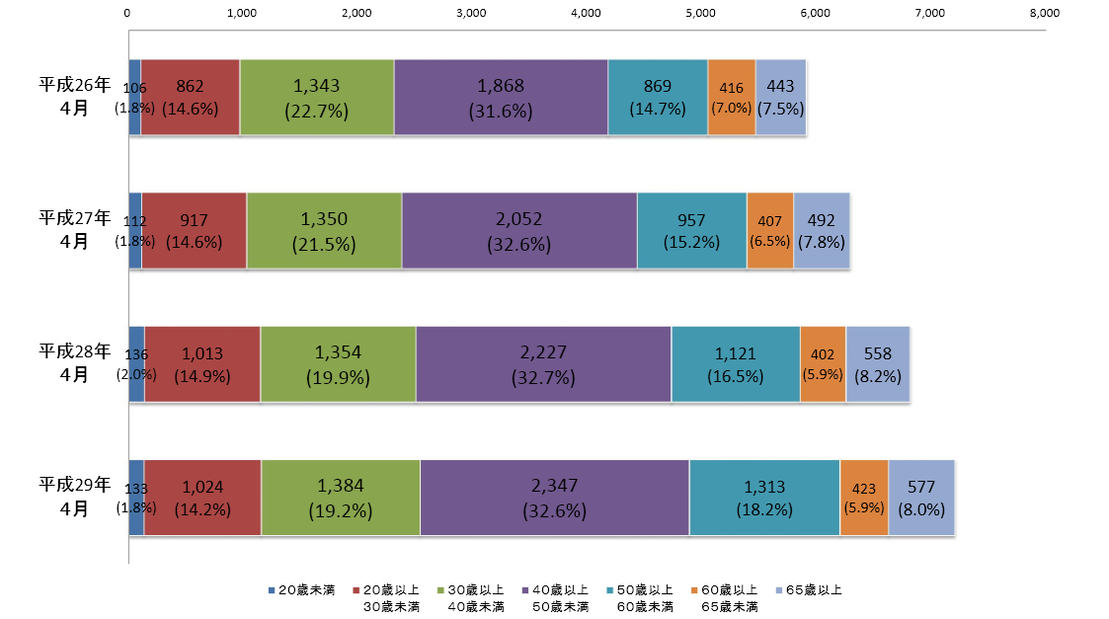

《参考》全国データ
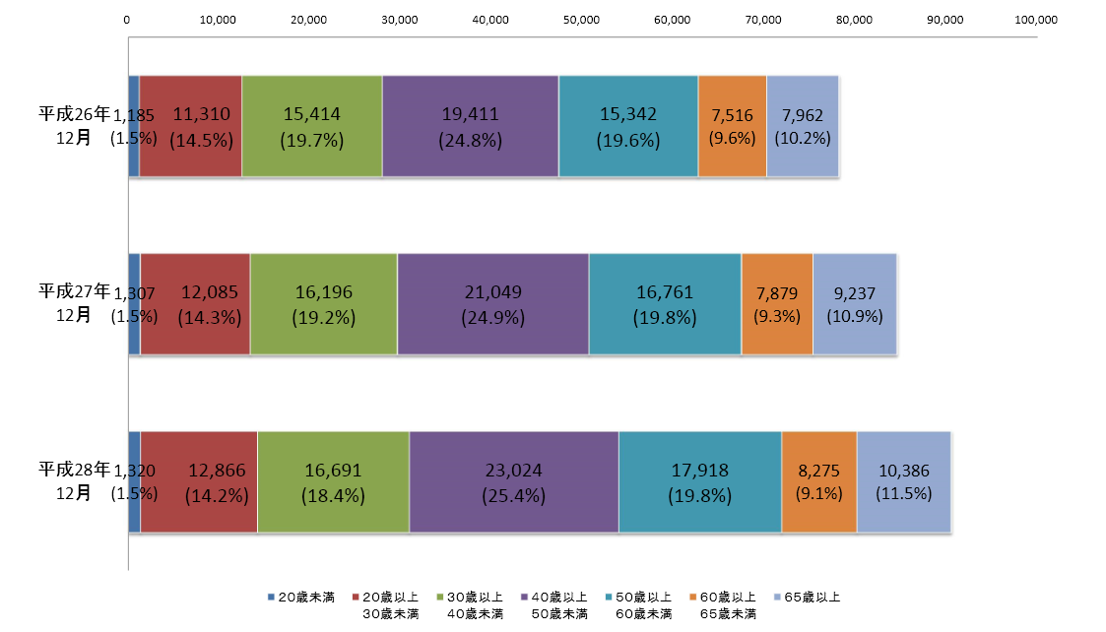

- 全国では65歳以上の増加率が最も大きいが、大阪府では50歳代の増加率が最も大きい。
〔大阪〕H26：869人⇒H29：1,313人（151.1%）
〔全国〕H26：7,962人⇒H28：10,386人（130.4%）

３．施設入所支援利用者数の推移

○障がい支援区分別
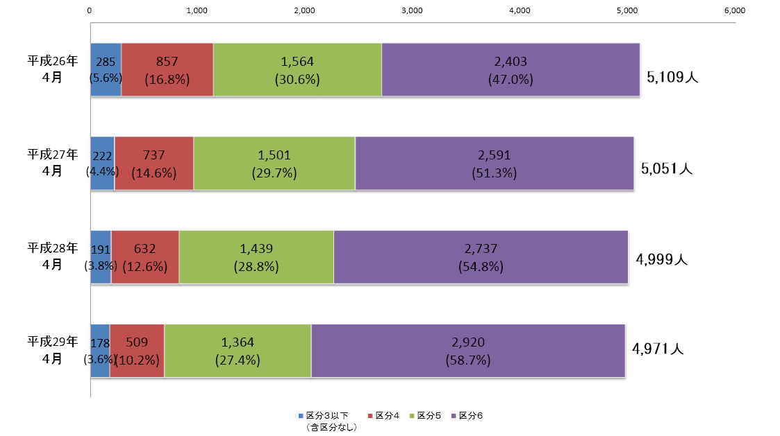
○年齢階級別
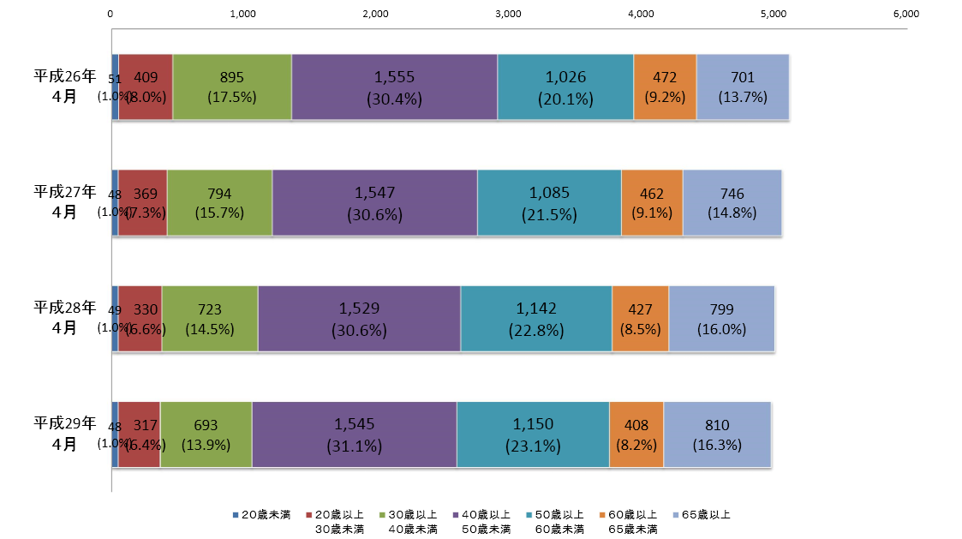

- 利用者数が減少している中、区分６の利用者だけが増加している。
H26：2,403人⇒H29：2,920人（121.5%）
- 年齢階層では、50歳代と65歳以上の利用者が増加している。

